MathBox Plot

MathBox Plot 是数值计算程序MathBox内基于Qt内部类QCustomPlot而编写的自主绘图界面程序，为配合MathBox数值计算程序，实现二维曲线的基本绘制，修改，保存等基本功能。其具体使用功能如下所示。

**一：调用MathBox Plot界面程序**

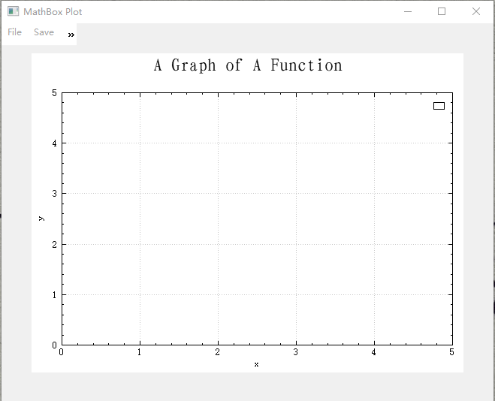在MathBox程序的主界面菜单栏，鼠标点击Plot按钮，即可打开MathBox Plot界面程序进行调用，其主界面如下图所示：

主界面由菜单栏，绘图区域两部分组成，菜单栏包括File , Save , Help 三部分组成，绘图区域由标题区，坐标轴内的绘图区，和图例（坐标轴内右上角的小方框即是图例，此时包含零条曲线）三部分构成。

**二：添加数据文件，绘制曲线**

鼠标点击菜单栏File 菜单，其下拉菜单包括 Add a Graph ,Add Graphs ,Delete a Graph ,Delete All Graphs ,Close MathBox Plot 五个动作组成。若添加一条曲线可单击 Add a Graph 即打开文件对话框，在对话框选择数据文件，点击确认即可导入数据文件，并实现自主绘制曲线，如下所示：

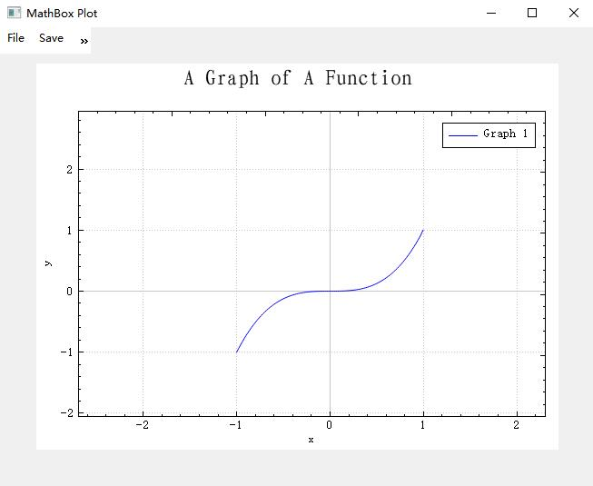此处添加一个y=x^3的曲线数据文件，绘制曲线如上图所示。若添加多条曲线可点击Add Graphs打开文件对话框，选择添加的文件，确认后即可绘制曲线，

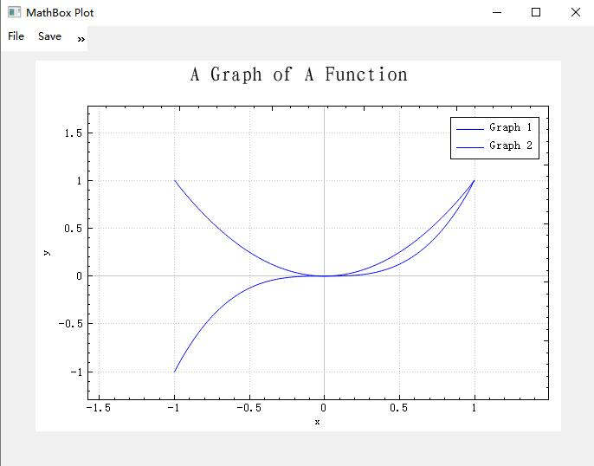如下图所示：

此处添加两个曲线数据文件，y=x^2和y=x^3。

**三：曲线的基本设置**

曲线的设置是MathBox Plot的基本功能，实现对曲线风格的修改，包括曲线颜色，宽度，风格，曲线类型等，修改曲线的基本操作为：

双击绘制区中的曲线，即可打开曲线设置界面Curve Setting ，界面如下所示：

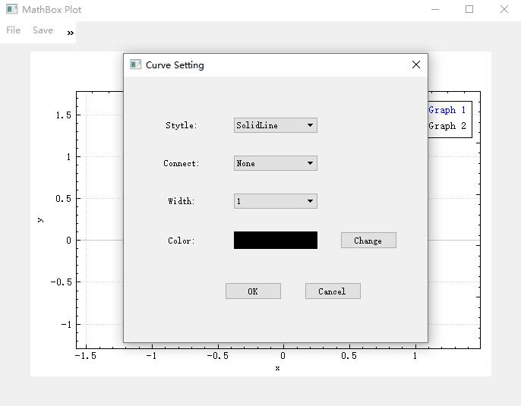Curve Setting包含Style ,Connect ,Width, Color四个选项，对应曲线的风格，连接方式，宽度，颜色，前三个可通过下拉菜单进行选择，改变颜色即可点击 Change 按钮，打开颜色对护框进行颜色选择，设置完毕后，点击按钮Ok ，即可实现曲线的基本设置功能，曲线进行重新绘制，如下图所示：

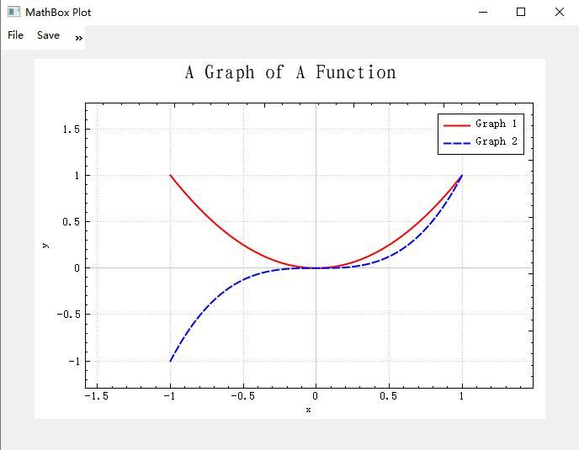**四：修改图例中的内容**

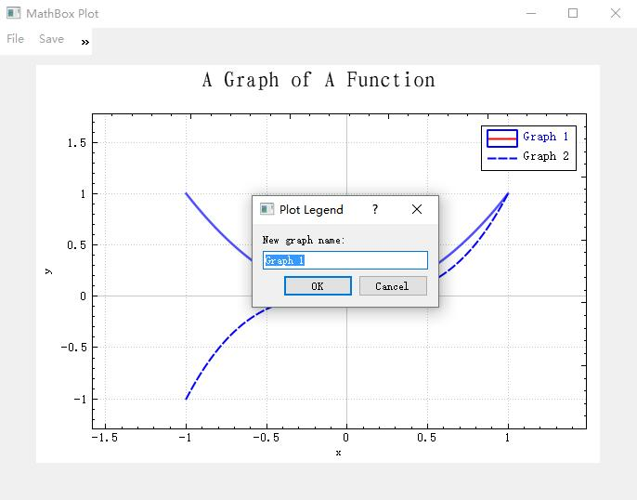双击图例中的文字内容，即可出现Plot Legend对话框，进行修改名字：

修改后的图形如下所示：

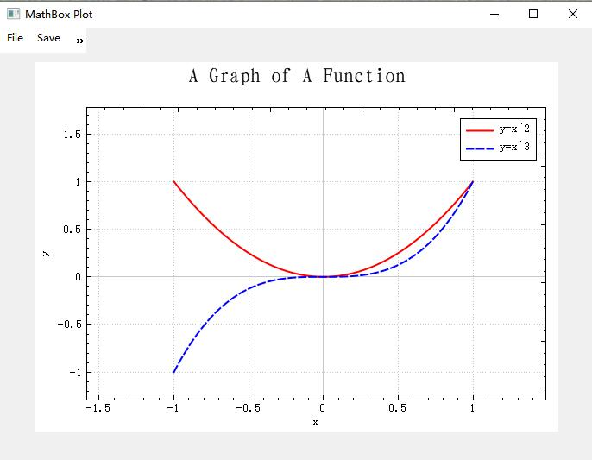**五：修改标题区**

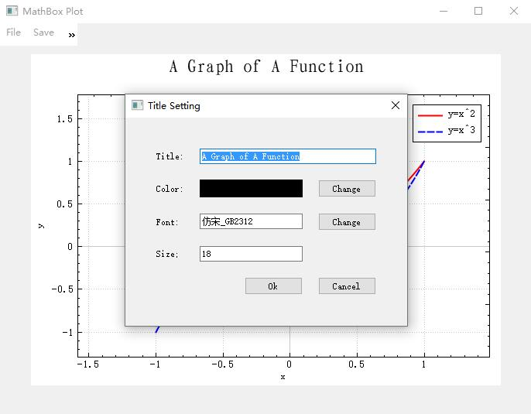双击标题即可出现Title Setting 对话框，进行标题的基本设置：

Title Detting 包含四项内容，Title ,Color ,Font ,Size分别对应标题内容，标题颜色，标题字体和字体大小，第一项可以修改标题内容，第二项修改标题颜色，第三项修改标题的字体和大小，修改完毕后，点击Ok按钮即可实现标题的重新绘制，如下图所示：

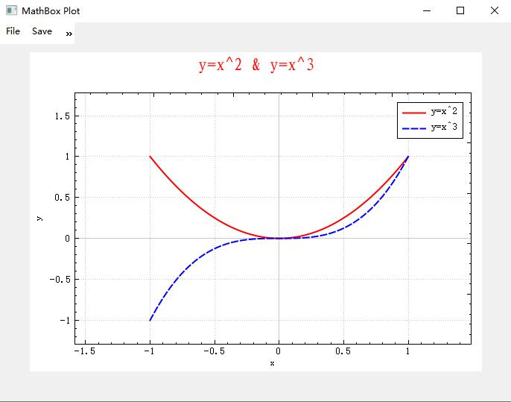**六：坐标轴的基本设置**

坐标轴主要包含三部分，轴线，轴线数据和坐标轴标题区三部分，双击坐标标题区可实现修改坐标轴的名字，双击坐标轴轴线或双击坐标轴轴线数据，即可弹出Axis Setting对话框，进行坐标轴设置，包含两个部分，设置列表区和设置区，设置列表区包含 xAxis ,xAxisLabel ,yAxis ,yAxisLabel四个内容，点击不同的内容会出现不同的设置界面。

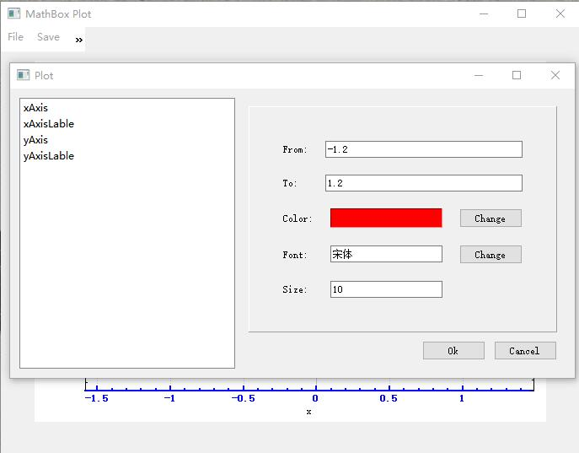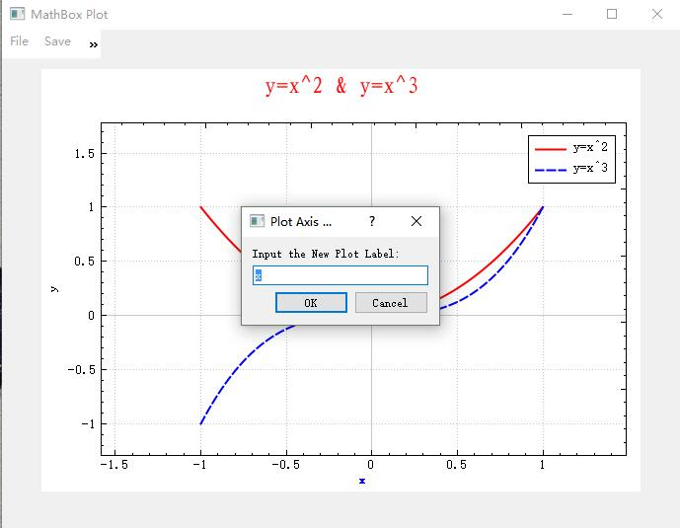

其中From 和 To 分别设置坐标轴的范围，其他设置同上，点击Ok按钮即设置完毕，如下图所示：

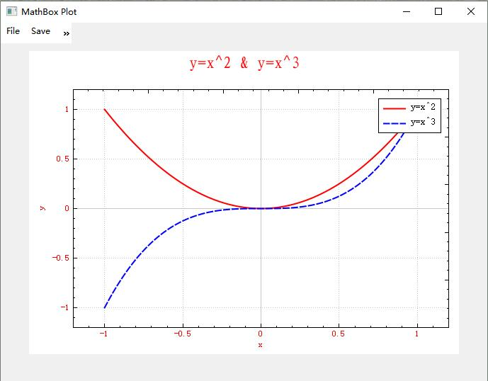**七：坐标轴的左右移动和图像的放大与缩小**

将鼠标光标放在绘图区，按压鼠标左键，并同时任何方向移动，即可移动坐标轴，若只想移动x(y)轴，鼠标可先点击x(y)坐标轴，然后再拖动鼠标，即可实现移动x(y)轴。

滑动鼠标滚轮，正方向滑动实现图像的放大，负方向移动可实现图像的缩小。

若只想一侧放大，方法同上。

**八：保存图片**

点击菜单栏上的Save 菜单，出现 Save as Png ,Save as Jpg ,Save as Bmp ,可选择点击其中一个动作，打开保存文件对话框，输入图片文件名，点击确认即可实现保存图片，并保存成为相应的Png ,Jpg ,Bmp 格式。

**九：推出MathBox Plot**

点击File 菜单，点击下属Close MathBox Plot动作，即可关闭MathBox Plot，并回到MathBox 主界面。